注册课题组说明

用户通过测试中心主页（http://iamc.fzu.edu.cn/）的“用户测试管理系统”的教师 管理员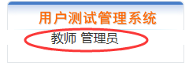进入福州大学测试中心大型仪器开放共享服务平台（http://59.77.233.60/），右侧“通知公告”中，点击“教师 注册课题组”，可下载详细流程。
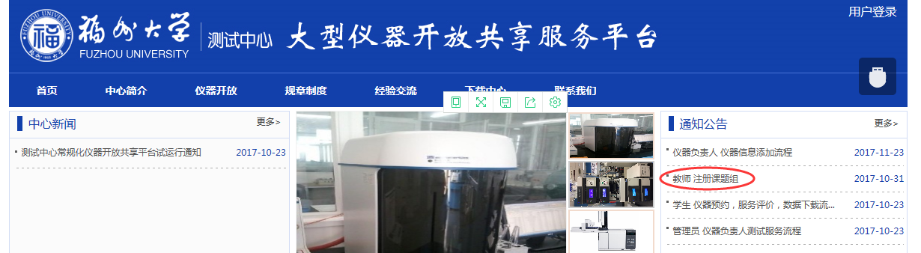
注册课题组 简要流程如下：
一、用户登录及密码修改
- 进入测试中心主页，点击“教师 管理员”
- 出现“用户登录”页面（http://59.77.233.60:81/），帐号为T+工号（例如T11081），初始密码为工号。
- 进入“福州大学测试中心大型仪器设备共享平台”后，点击右上角“修改密码”，在弹出窗口中进行密码修改，以防他人使用您的账号。

- 注册课题组
- 点击“大仪共享”（页面右上角）-“课题组管理”（页面中部）-“注册课题组”（页面左侧）
- 务必在“1.课题组项目信息”中，填写“项目名称”（请填写具体的项目名称，例如“黄铁矿表面催化性能的研究”）以及相应的“项目编号”、项目的“起止时间”，请在下拉列表中选择“项目来源”。随后的结算都是在相关项目经费中进行。
- 在“2.项目成员”中添加项目成员。选择正确的“用户类型”（学生、教师或校外），通过输入“校园卡号”或“姓名”，查找到该项目的成员，点击右侧“添加”。按上述方法逐个添加项目成员。该项目下经费仅供这些成员使用，其他项目的成员无法使用，即使是同一个老师的学生。(“是否允许申请加入课题组”即是否允许其他用户申请加入您的课题组。如果选择“允许”，其他用户的申请信息将提交您审查。)
- 可在“3.项目扩展信息”中添加课题相关信息。为方便课题组组长和相关成员了解该项目的进展，建议完善扩展信息，以方便后续加入课题组的成员，同时这些扩展信息可以方便老师了解项目的进行情况。
- 点击位于右上角或最下方的“提交申请”，您的申请信息即被提交待审核。

三、修改课题组信息
- “大仪共享”-“课题组管理”中，点击“我的课题组”
对于“我负责的课题”，点击右侧“编辑”，可对课题信息进行修改。
对于“我参与的课题”，点击右侧“查看”，可查看课题信息。
- “大仪共享”-“课题组管理”中，点击“小组成员审核”，可对申请加入您的课题组的用户进行审核。

四、查询消费记录
点击“大仪共享”-“费用管理”-“资金账户”-“消费记录”，可查询“支出”及“存入”明细。

